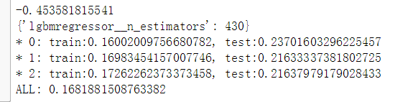
Loss : obj2
Feature：weather+2h
Dataset： all （8-10H 2h）
Time：time_ming_2017-05-22.10.23
线上：

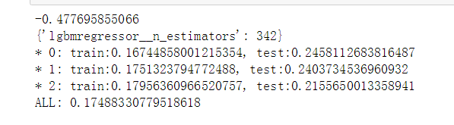

Loss : obj2
Feature：weather+2h
Dataset： all 去除黄金周（8-10H 2h）
Time：time_ming_2017-05-22.10.29
线上：

下一步去除异常值（数值比较大的）
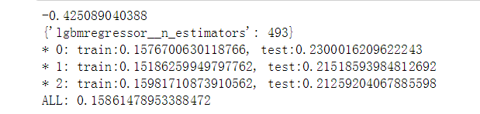
Loss : obj2
Feature：weather+2h
Dataset： 2h--(完全去除BOXplot 异常值)
Time：time_ming_2017-05-22.11.57
线上：
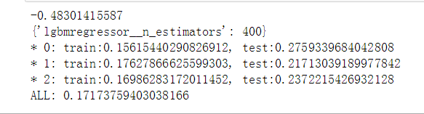
Loss : obj2
Feature：weather+2h
Dataset： 2h--(完全去除BOXplot 异常值 去除黄金周)
Time：ttime_ming_2017-05-22.14.1457
线上结果：

需要验证CV结果是否一致，那就可以线下直接尝试 ，时间不足了

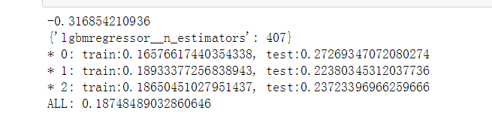
Loss : obj2
regressors: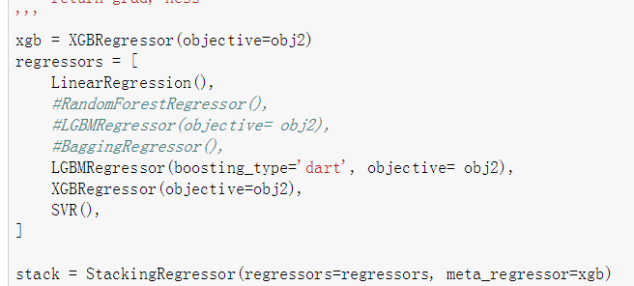
Feature：weather+2h
Dataset： 2h--(完全去除BOXplot 异常值 去除黄金周)
Time：ttime_ming_2017-05-23.14.13
线上：

stacking框架强大的地方在于我们可以在第一层中选择许多不同的分类器，而且在第二层中还可以根据具体问题添加特征（word2vec特征就是在这里融合的），甚至还可以把整个框架扩展为3层或更多，我们试过3层的效果并不理想。我们最终方案中，第一层有25个模型（从sklearn中选择了几种不同的分类器，每种分类器设置几种不同的参数），第二层只有一个SVM。

通过上述实验，基本上可以证明cv效果

Stacking
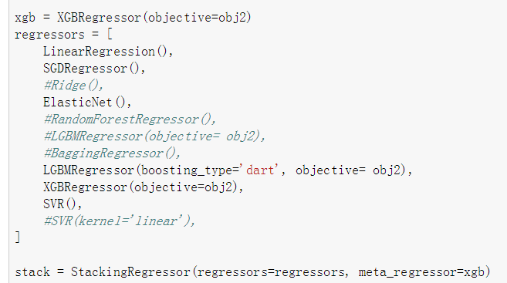
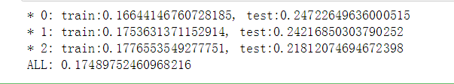

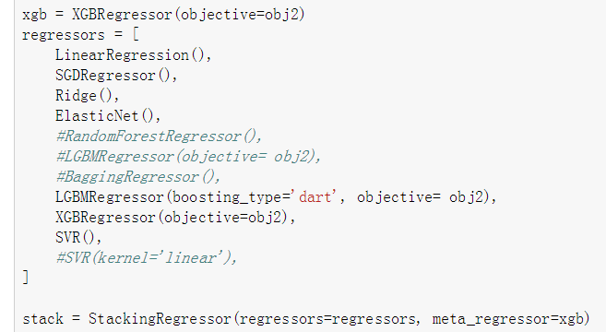
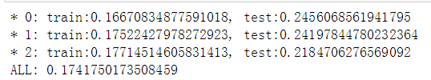
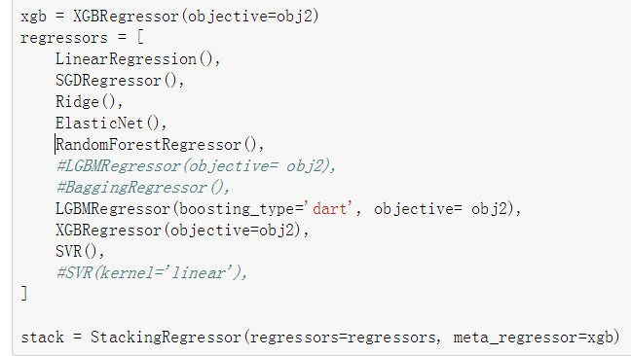
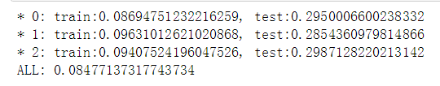
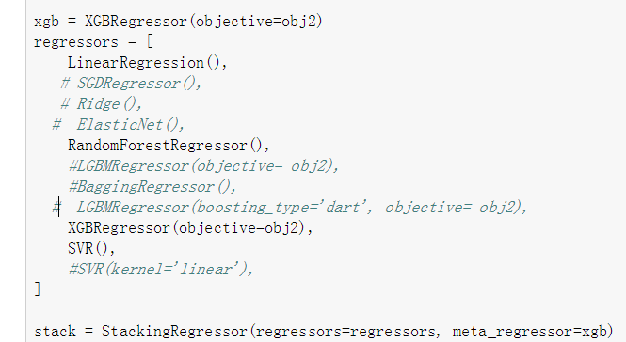
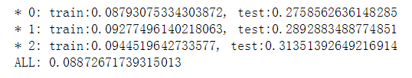
clf2=xgb
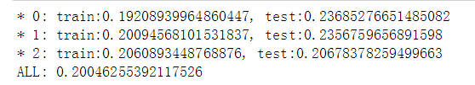
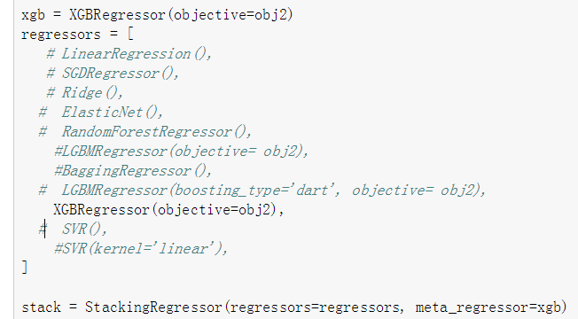
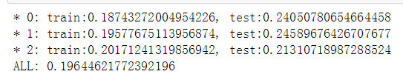
clf2=LinearRegression().fit(train_x,train_y)
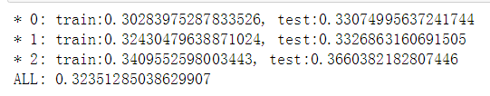

clf2=Ridge().fit(train_x,train_y)
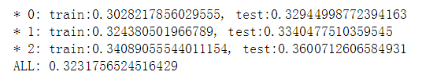
clf2=ElasticNet().fit(train_x,train_y)
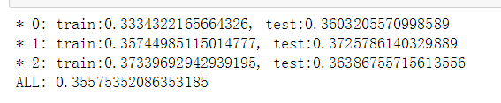
clf2=LGBMRegressor(objective= obj2).fit(train_x,train_y)
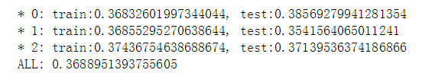
clf2=LGBMRegressor(boosting_type='dart', objective= obj2).fit(train_x,train_y)
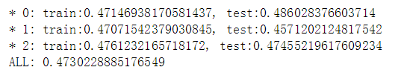
clf2=SVR().fit(train_x,train_y)
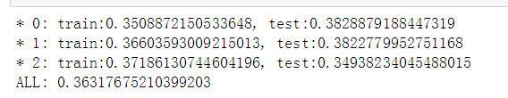
clf2=BaggingRegressor().fit(train_x,train_y)
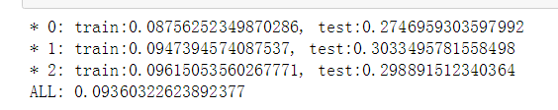
clf2=ExtraTreesRegressor().fit(train_x,train_y)
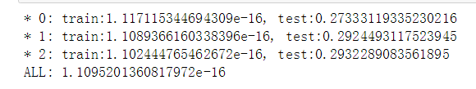
Yecheng 加2h数据
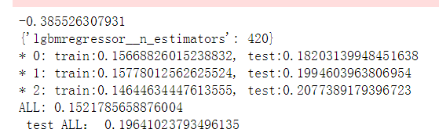
不带2h
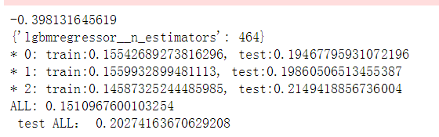

验证 2h 数据 究竟有用与否
加2h 比较好一些

验证stacking 是否有效
Xgb：
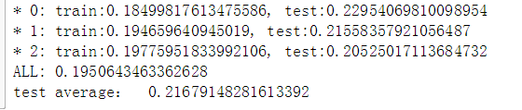

单独训练一下 参数
Xgb n_estimators 50
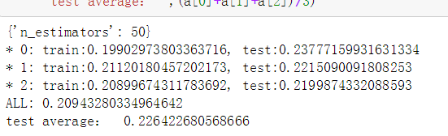
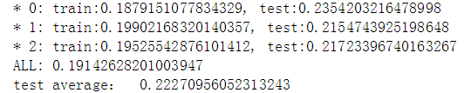
LGBM n_estimators 50
LGBM2（dart） n_estimators 80

